○東京都教育委員会印刷物取扱規程
平成一三年三月三〇日
教育委員会訓令第二号
改正 平成一五年四月一日教委訓令第二号
平成一六年四月一日教委訓令第二一号
平成一九年三月三〇日教委訓令第五号
平成二〇年四月一日教委訓令第六号
平成二一年四月一日教委訓令第三号
平成二二年七月一五日教委訓令第二一号
平成二六年七月九日教委訓令第七号
平成二八年三月三〇日教委訓令第一九号
令和元年六月二八日教委訓令第一号
令和二年三月二七日教委訓令第六号
令和二年一〇月三〇日教委訓令第二二号
教育庁
教育事務所
教育庁出張所
事業所
東京都教育委員会印刷物取扱規程を次のように定める。
東京都教育委員会印刷物取扱規程
(趣旨)
第一条 印刷物の作成、配布、保管その他の取扱いについては別に定めがあるものを除くほか、この規程の定めるところによる。
(用語の意義)
第二条 この規程において、次の各号に掲げる用語の意義は、当該各号に定めるところによる。
一 部 東京都教育庁処務規則(昭和四十五年東京都教育委員会規則第三十四号。以下「処務規則」という。)第二条第一項に規定する部をいう。
二 所 教育事務所、教育庁出張所及び事業所(東京都教育委員会(以下「教育委員会」という。)が所管する教育機関のうち学校を除いたものをいう。)をいう。
三 課 部の課をいう。
四 課長 処務規則第三条に規定する課長及び担当課長並びに所においてこれらに相当する職をいう。
五 庶務主管課長 所の庶務を担当する課長をいう。
六 印刷物 書籍、ポスター、リーフレット、写真、スライド、映画フィルム、ビデオテープ、シー・ディー・ロム等の電磁的方法による記録媒体(以下「電磁的記録媒体」という。)その他一切の印刷物をいう。
七 印刷内容 印刷物の名称、類別、規格、数量、内容、作成目的、配布先、配布方法、有償無償の別、使用期日又は期間、印刷予定価格及び支出科目をいう。
(平二一教委訓令三・平二二教委訓令二一・一部改正)
(作成配布の方針)
第三条 印刷物については、すべて適切な目的のもとに有効性、経済性及び妥当性を十分に考慮して作成配布しなければならない。
2 印刷物については、常にその内容、規格、数量、配布先等を検討し、必要に応じて整理統廃合を行うなど積極的に改善合理化を図るとともに社会経済の動向、都民の要望等に的確に対応するよう努力しなければならない。
(作成手続)
第四条 部において印刷物(東京都教育委員会教育長が別に定める軽易な印刷物を除く。以下この条から第六条まで、第八条、第九条及び第十一条において同じ。)を作成しようとするときは、印刷物作成の主管課長は、印刷内容に、別記第一号様式による仕様書又はこれに準じたもの及び原稿(以下「仕様書等」という。)を添えて教育庁総務部総務課長(以下「総務課長」という。)に協議しなければならない。この場合において、第六条第三項の規定により主要刊行物の指定を受けた印刷物にあっては、仕様書等のほか別記第二号様式による主要刊行物カード(以下「主要刊行物カード」という。)を二部添えるものとする。
2 所において印刷物を作成しようとするときは、印刷物作成の主管課長は、印刷内容に、仕様書等を添えて、当該所の庶務主管課長に協議しなければならない。この場合において、第六条第三項の規定により主要刊行物の指定を受けた印刷物にあっては、主要刊行物カードを三部添えるものとする。
3 前項の協議を受けた庶務主管課長は、主要刊行物カードを一部総務課長に送付するものとする。
(平一六教委訓令二一・一部改正)
(登録)
第五条 総務課長及び庶務主管課長は、別記第三号様式による印刷物登録台帳を備えなければならない。
2 総務課長又は庶務主管課長は、協議を受けた起案文書に、登録番号、主要刊行物の指定の有無及び登録課名を文書総合管理システムにより記録し、又は別記第四号様式により記載しなければならない。
3 契約、支払等に関する起案文書には、登録番号を文書総合管理システムにより記録し、又は記載しなければならない。ただし、前項の登録番号を記録し、又は登載した決定済みの起案文書を添付した場合は、この限りでない。
4 印刷物には、別記第五号様式により登録番号等を記載しなければならない。ただし、ポスター、リーフレット、写真、スライド、映画フィルム、ビデオテープ、電磁的記録媒体その他事務用紙類については、記載を省略することができる。
5 総務課長又は庶務主管課長は、第六条第三項の規定により主要刊行物の指定を受けた印刷物を登録したときは、主要刊行物カードに登録番号を付記するものとする。
6 前項の規定により登録番号を付記された主要刊行物カードは、部においては総務課長及び印刷物作成の主管課長が、所においては庶務主管課長及び印刷物作成の主管課長並びに総務課長が、各一部ずつ保管する。
(平一五教委訓令二・一部改正)
(主要刊行物の指定)
第六条 課長は、総務課長が定める期限までに、四月一日から翌年三月三十一日までの期間に作成する予定の事業概要、年次報告書、調査研究報告書、指導書、手引書(事務の手引を除く。)、広報誌等(以下「刊行物等」という。)を総務課長に報告しなければならない。
2 前項の規定による報告の内容に刊行物等の追加その他重要な変更が生じたときは、総務課長に報告しなければならない。
3 総務課長は、刊行物等で次に掲げる基準に該当するものについては、主要刊行物に指定しなければならない。
一 事業概要並びに公表を目的とする予算及び決算関係の印刷物のうち教育行政全般にわたるもの並びに教育委員会の基本的方針、各部所等の事務事業の執行方針等を記載したもの
二 年報、月報、日報等の継続的刊行物のうち、主として内部事務資料として使用するものを除いたもの
三 広報用印刷物、答申書、計画書及び調査研究報告書
四 庁外に配布する名簿、組織及び施設の一覧、図書等の目録及び法規集
五 副読本等の指導書類
六 前各号に掲げるもののほか、総務課長が、作成の目的、内容、規模等から判断して、特に必要と認めるもの
(発行名義)
第七条 印刷物の表紙等に表示する発行名義については、次の各号に掲げる発行名義の区分に応じ、当該各号に定める基準によらなければならない。
一 教育委員会名 内容が教育行政全般にわたり、教育委員会名を用いることがふさわしいもの
二 部名、課名又は所名 内容が部、課又は所の所管事項に限られるもの。ただし、対外的に教育委員会名を用いる必要があるものについては、この限りでない。
(整理保管)
第八条 印刷物作成の主管課長は、印刷物作成後直ちに、主要刊行物については三部を、主要刊行物以外の印刷物で、都民に周知する目的をもって作成したもの及び都民に周知する目的をもって作成したもの以外のものであってその内容から都民に情報提供をすることができると認められるものについては一部を教育庁総務部広報統計課長(以下「広報統計課長」という。)に送付しなければならない。
2 広報統計課長は、前項の規定により送付された印刷物を整理保管しなければならない。
(令二教委訓令六・一部改正)
(配布)
第九条 印刷物作成の主管課長は、主要刊行物の活用を促進するため、当該印刷物を次の機関へ配布しなければならない。ただし、公開を適当としないもの又は作成部数の少ないものについては、配布しないこと又は部数を減らして配布することができる。
生活文化局広報広聴部都民の声課 三部
政策企画局計画部資料室 一部
東京都立中央図書館 二部
東京都議会図書館 一部
東京都教職員研修センター 一部
2 印刷物作成の主管課長は、主要刊行物以外の印刷物で、都民に周知する目的をもって作成したもの及び都民に周知する目的をもって作成したもの以外のものであってその内容から都民に情報提供をすることができると認められるもの一部を、生活文化局広報広聴部都民の声課へ配布しなければならない。ただし、スライド、映画フィルム、ビデオテープ及び電磁的記録媒体については、配布を省略することができる。
3 印刷物作成の主管課長は、印刷物の活用を促進するため、その内容、作成目的等を考慮した上で、作成した印刷物を第一項で定める機関及び各区市町村の中心的機能を有する図書館に、可能な限り配布することとする。
(平一五教委訓令二・平一六教委訓令二一・平一九教委訓令五・平二〇教委訓令六・平二二教委訓令二一・平二六教委訓令七・令二教委訓令六・一部改正)
(規格)
第十条 印刷物の規格は、別表に掲げる基準によるものとする。
(印刷物取扱状況の調査等)
第十一条 教育庁総務部長(以下「総務部長」という。)は、印刷物の取扱状況について適宜必要な事項を調査しなければならない。
2 前項の規定により調査の際必要があると認めたときは、総務部長は、関係者に報告を求め、又は参考書類の提出を求めることができる。
附 則
1 この訓令は、平成十三年四月一日から施行する。
2 この訓令の施行の際、現に主要刊行物の指定を受けている印刷物については、この規程に基づき指定を受けたものとみなす。
附 則(平成一九年教委訓令第五号)
この訓令は、平成十九年四月一日から施行する。
附 則(平成二二年教委訓令第二一号)
この訓令は、平成二十二年七月十六日から施行する。
附 則(平成二六年教委訓令第七号)
この訓令は、平成二十六年七月十六日から施行する。
附 則(平成二八年教委訓令第一九号)
この訓令は、平成二十八年四月一日から施行する。
附 則(令和元年教委訓令第一号)
1 この訓令は、令和元年七月一日から施行する。
2 この訓令の施行の際、この訓令による改正前の東京都教育委員会訓令の様式(この訓令により改正されるものに限る。)による用紙で、現に残存するものは、所要の修正を加え、なお使用することができる。
附 則(令和二年教委訓令第六号)
この訓令は、令和二年四月一日から施行する。
別表(第十条関係)
(平二八教委訓令一九・令元教委訓令一・一部改正)
東京都教育委員会印刷物規格表
項目  類別 |  | 内容 | 基準 |  |  |  | 摘要
項目  類別 |  | 内容 | 寸法 | 活字 | 用紙 | 仕立て | 摘要
一類 | ページ物の印刷物 | 広報誌(パンフレットを含む。) | A 四判  B 五判  A 五判 | 九ポイント  十ポイント  色刷り数は、四色までとする。 | ／中質紙／上質紙／アート紙／グラビア用紙／｝(本文)  ／上質紙／アート紙／｝(表紙) | 切り付け  仮つづり  くるみ表紙
二類 | ページ物の印刷物 | 教育行政資料として、保管利用すべき印刷物 | A 四判  B 五判  A 五判 | 九ポイント  十ポイント | ／ざら紙／中質紙／上質紙／｝(本文)  ／上質紙／アート紙／｝(表紙) | 切り付け  仮つづり  くるみ表紙 | 例  事業概要、年報、調査研究等の結果報告
三類 | ページ物の印刷物 | 一類及び二類以外の印刷物 | A 四判  B 五判  A 五判  A 六判 | 八ポイント  九ポイント  十ポイント | ざら紙  中質紙  上質紙 | 切り付け仮つづりくるみ表紙加除式 | 例  通達、通知、規程類及び事務指針等
四類 | ページ物でない印刷物 |  | A 四判  A 五判  B 二判  B 三判  タブロイド判 | 原稿によって適当に定める。色刷り数は、四色までとする。 | ざら紙  中質紙  上質紙  アート紙  グラビア用紙 |  | 例  リーフレット、ポスター等
五類 | 事務用紙類 |  | 適当に定める。 | 適当に定める。 | ざら紙  中質紙  上質紙 | 仮つづり
六類 | 規格を定め難い印刷物 |  | 適当に定める。 | 適当に定める。 | 適当に定める。 | 適当に定める。 | 例  ビデオテープ、シー・ディー・ロム等
付記 印刷物を作成するときは、次によること。
一 原則として古紙を再生利用した紙を使用すること。
二 できるだけ紙の使用面積を大きくすること。
三 両面刷りを原則とすること。
四 片面刷りの場合は、片面印刷に適した用紙を使用すること。
五 できるだけ背文字を印刷すること。
六 寸法の定め難いものは、経済的な寸法によって処理することができること。
七 原則として、左横書きとすること。
八 寸法は、日本産業規格(JIS)によること。
九 作成目的等に照らして、この表により難いものは、適当に定めることができること。
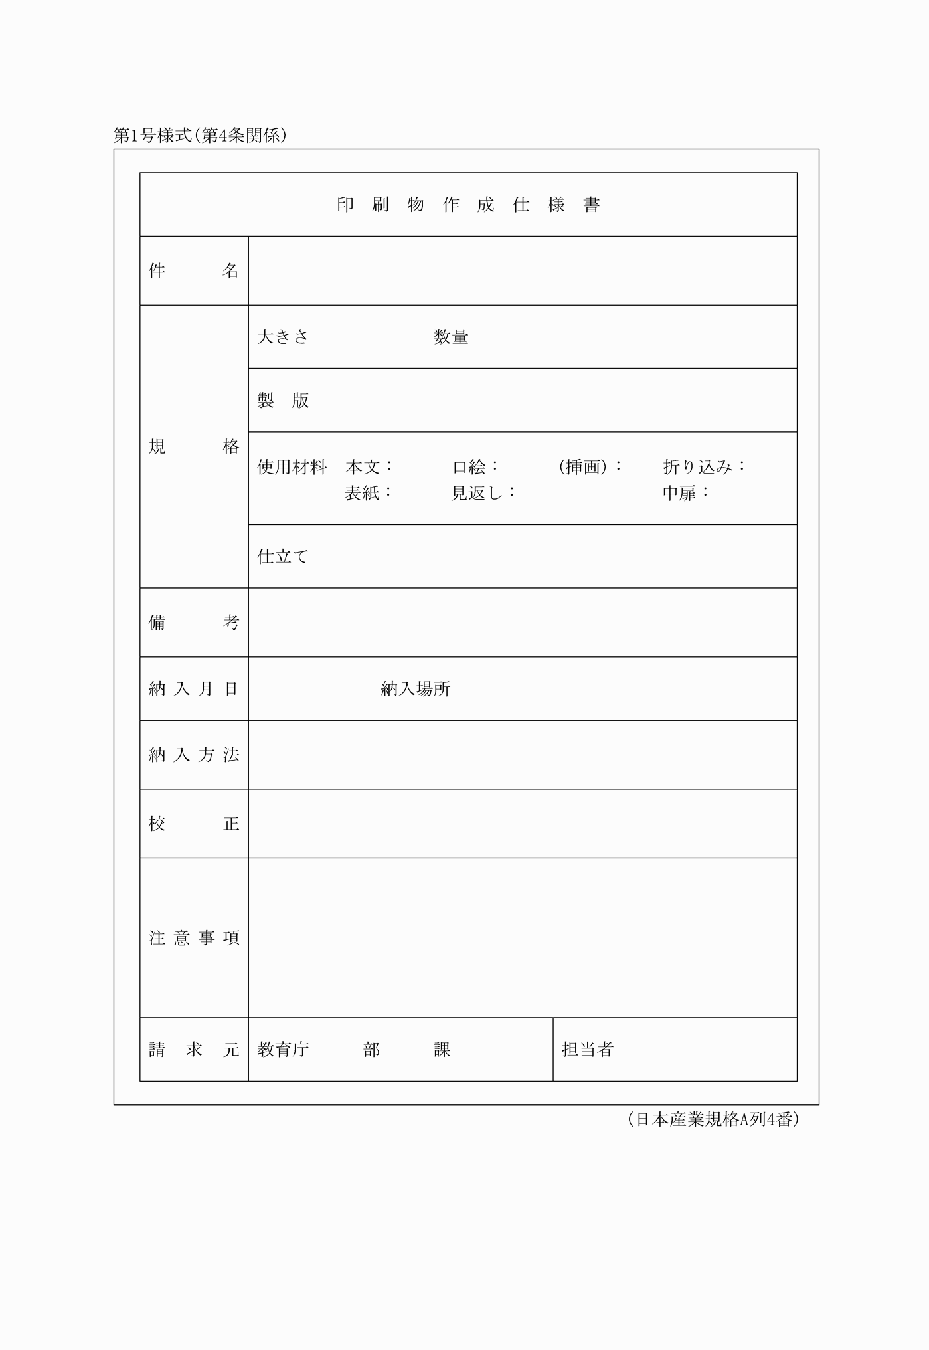
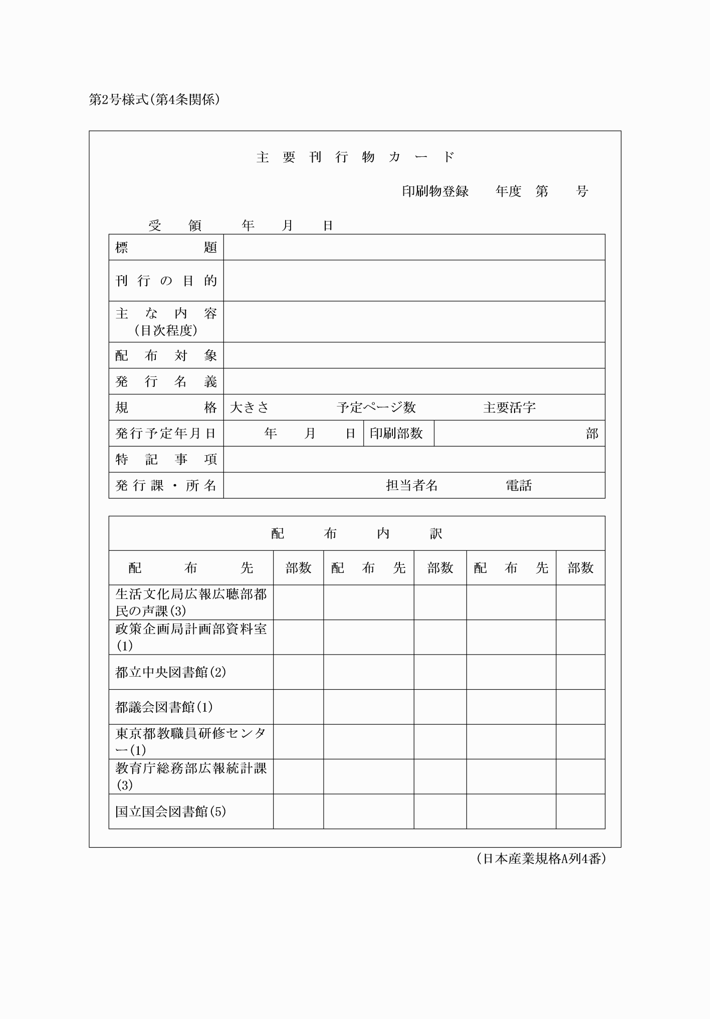
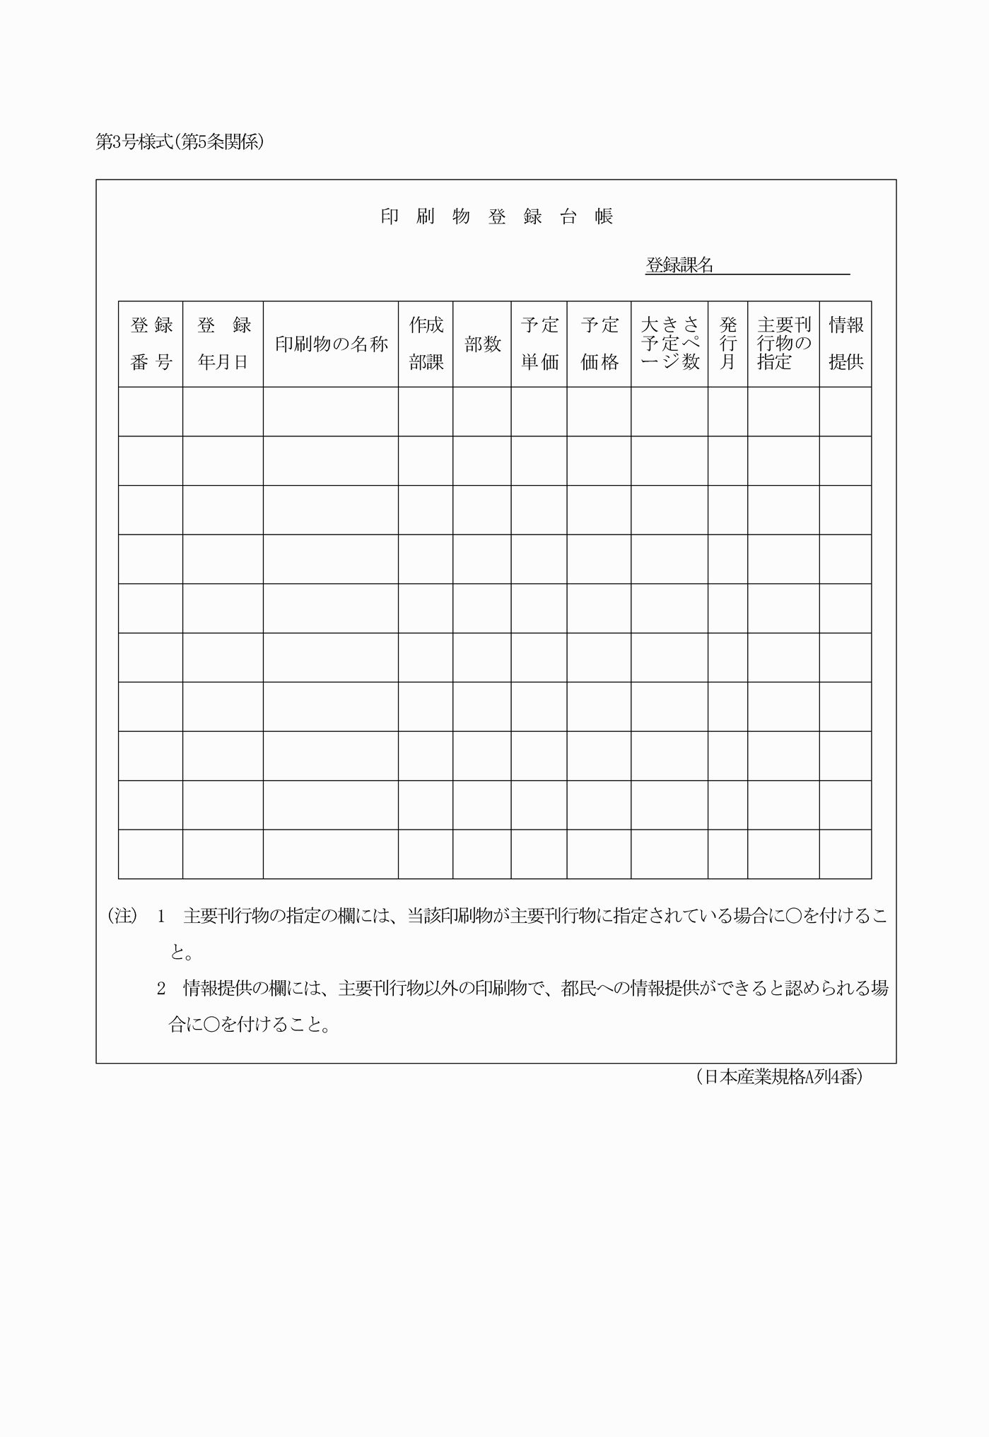
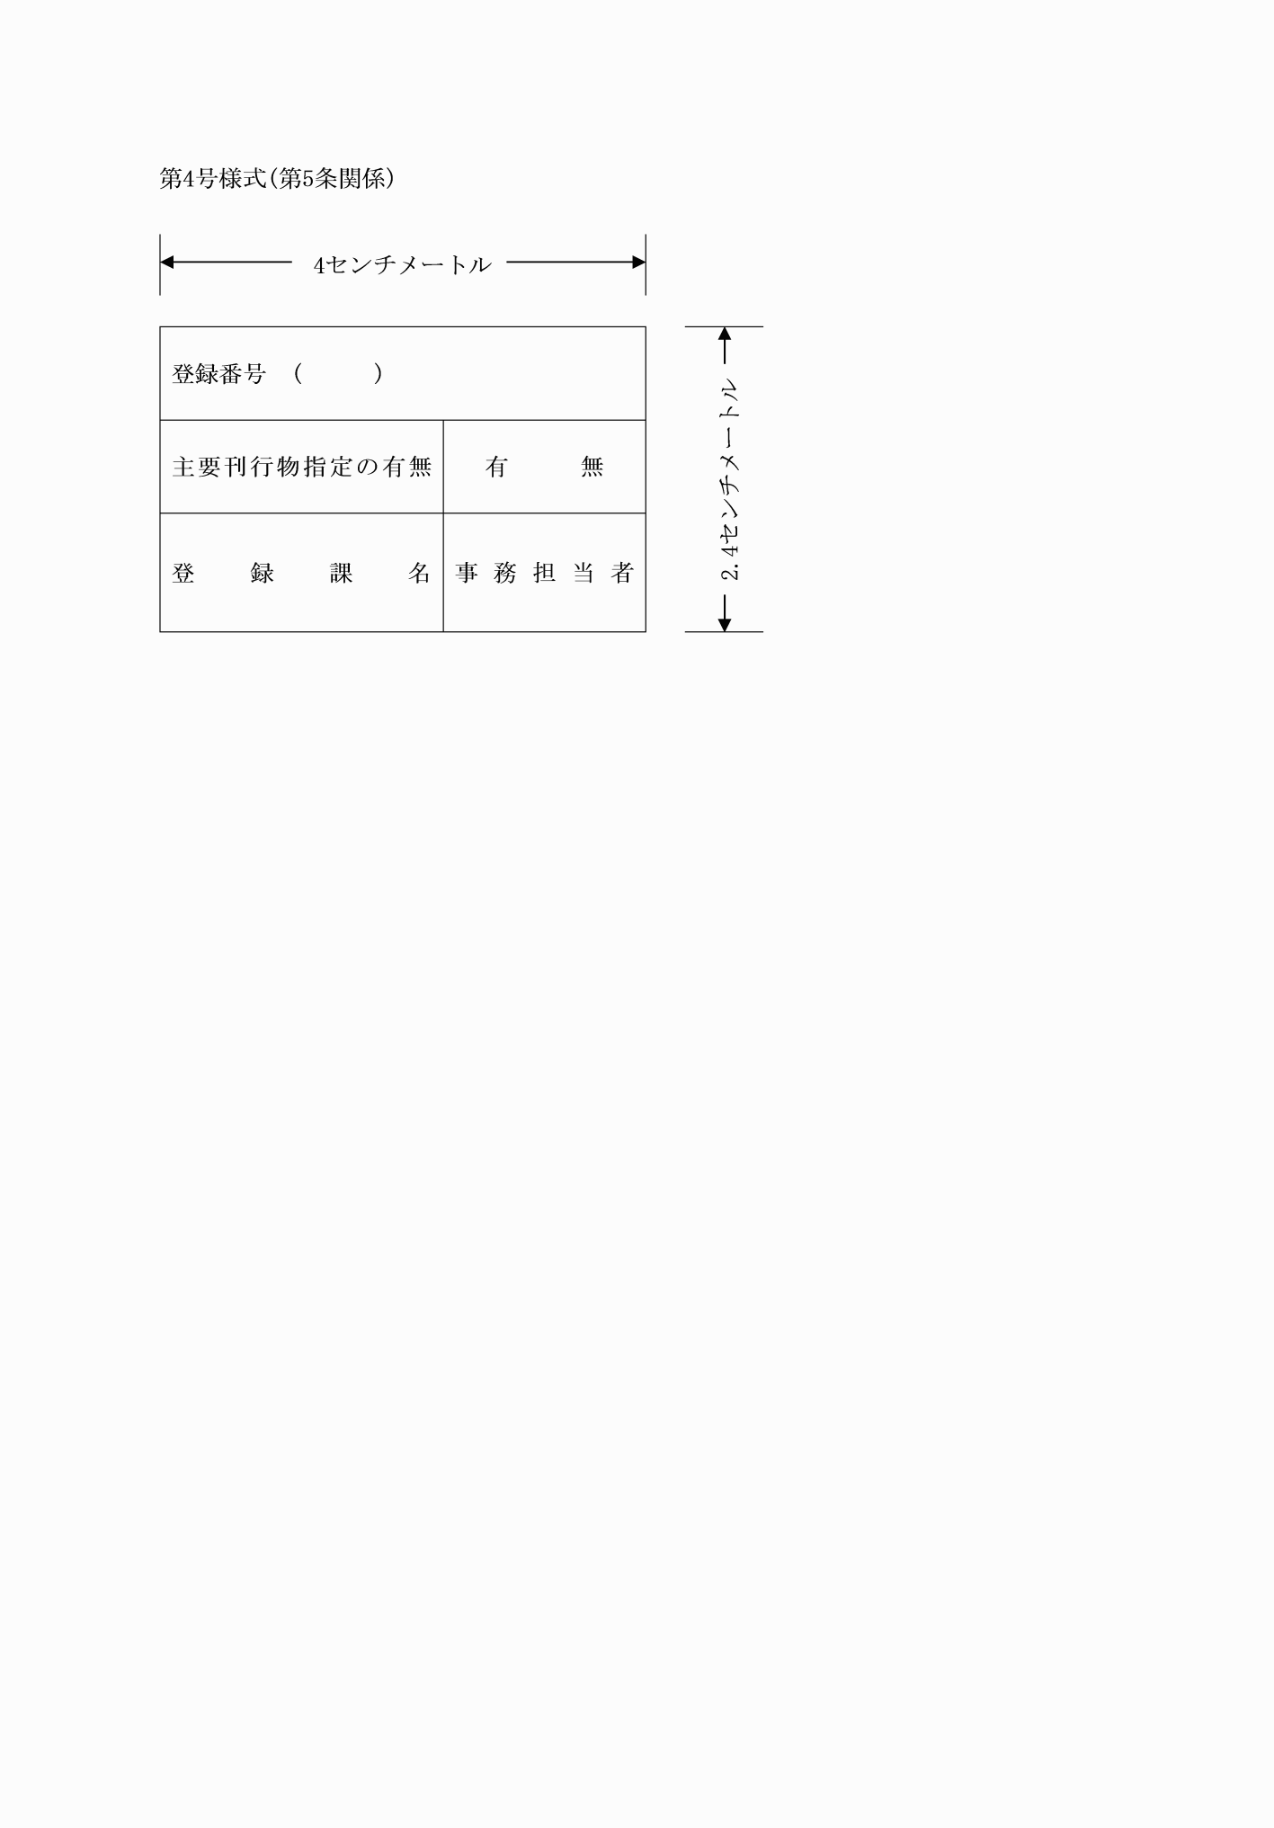
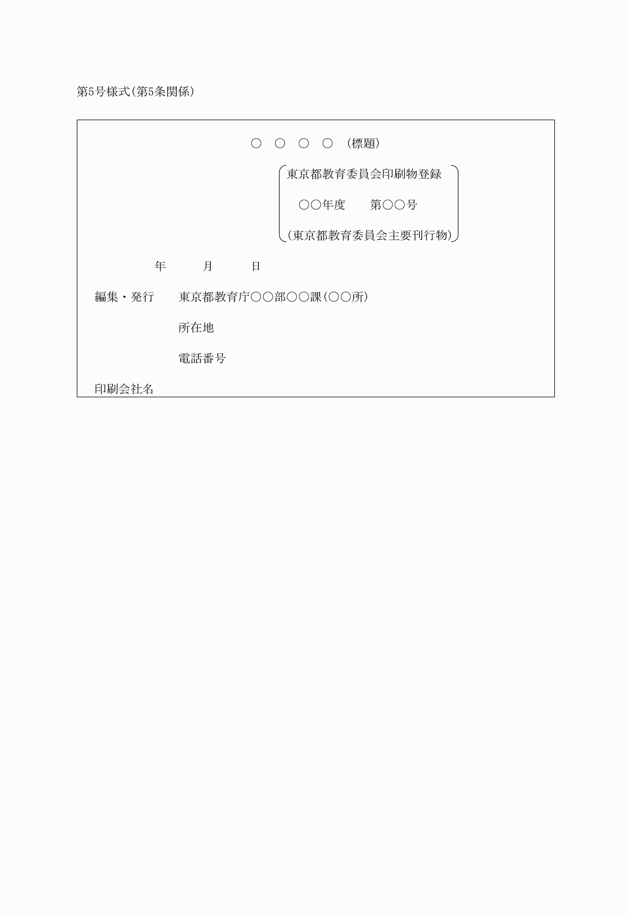
第1号様式(第4条関係)
(平28教委訓令19・令元教委訓令1・一部改正)
第2号様式(第4条関係)
(平15教委訓令2・平16教委訓令21・平19教委訓令5・平20教委訓令6・平22教委訓令21・平26教委訓令7・令元教委訓令1・令2教委訓令6・一部改正)
第3号様式(第5条関係)
(令元教委訓令1・一部改正)
第4号様式(第5条関係)
(令2教委訓令22・一部改正)
第5号様式(第5条関係)

